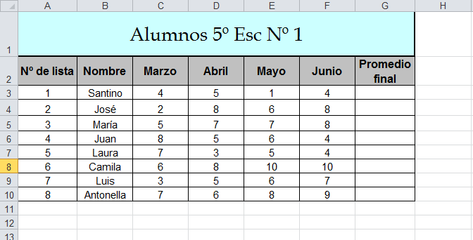

1) Digitar la planilla.
2) Ponerle cuadrícula simple
3) El título Alumnos debe estar con letra Book Antigua 20 combinado y centrado en todas las columnas
5) Los títulos: Nº de lista, nombre, etc. deben ir con letra Arial 12, negrita, fondo gris claro, centrado vertical y horizontalmente.
6) Centrar todas las celdas que contengan números.
7) La columna de Nombres alineada a la izquierda.
8) Todo el texto excepto los títulos ya especificados deben ir en Arial 11.
9) ¿Calcule el promedio, como lo haría?

